Estimadas familias de Bell:
Gracias por otra maravillosa semana con sus hijos. Es difícil creerlo, ¡pero la semana que viene es la última semana del primer trimestre! Estamos muy orgullosos de lo bien que nuestros estudiantes se han adaptado a este año tan inusual. Aquí están trozos importantes de información sobre los próximos eventos en Bell:

IMPORTANT REMINDER: October 12-16
ALL Students 100% Remote
Parent / Teacher Conferences
Staff Communication Expectations
Amazon Prime Days
Halloween
From the District Nurse

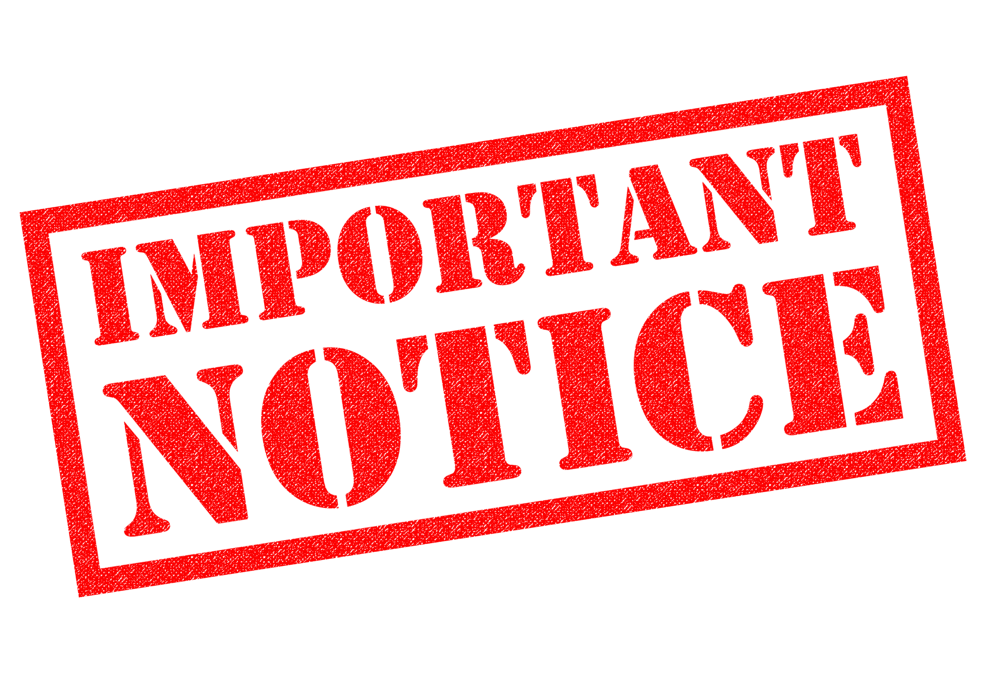
RECORDATORIO IMPORTANTE: 12 al 16 de octubre:

TODOS los estudiantes 100% instrucción a distancia
Como se dijo la semana pasada, durante esta próxima semana de vacaciones de otoño todos los estudiantes estarán trabajando 100% a distancia desde casa. Según el calendario del distrito, los estudiantes solo tienen clases esta semana del 12 al 14 de octubre (lunes a miércoles), y las vacaciones de otoño son del 15 al 16 de octubre (jueves y viernes).

- Para que no se les olvide, aquí está el Horario de la instrucción a distancia al 100% (vinculado aquí). Los maestros podrán reunirse con ambas cohortes al mismo tiempo, como lo hicieron las dos primeras semanas de clases.
- Lunes y martes serán días en bloque.
- El miércoles seguirá el horario a distancia de los viernes

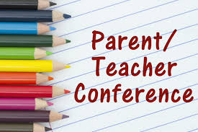
Reuniones entre padres y maestros
Recordatorio: Las reuniones entre padres y maestros serán la semana del 13 al 16 de octubre. Si usted tiene alguna pregunta o preocupación que le gustaría discutir con uno o más de los maestros de su estudiante, por favor asegúrese de usar ESTE ENLACE DE INSCRIPCIÓN para programar sus reuniones lo antes posible.. Tenga en cuenta que las reuniones no son necesarias, pero son una opción para usted si siente la necesidad de comunicarse con uno o más de los maestros de su hijo/a

Expectativas de comunicación del personal
En un esfuerzo por manejar mejor el aumento de la carga de trabajo que este año ha traído, el personal responderá a las comunicaciones (correos electrónicos y llamadas telefónicas) , como el tiempo lo permita, hasta las 4:00pm en días laborables solamente, y no en los descansos programados del Distrito, días festivos, o fines de semana. Cuando se necesite priorizar el tiempo, el personal primero dirigirá los correos electrónicos y mensajes de los estudiantes en el siguiente día laborable, si un mensaje se recibe después de las 4:00pm. Otras comunicaciones se responderán dentro de las 48 horas hábiles.

Días de Amazon Prime
Días de Amazon Prime comenzarán el 13 de octubre. ¡Compre en línea y ayude a Bell MS! Prime Day es una presentación de dos días de ofertas épicas y pronto llegará. Simplemente elija Bell Middle School como su opción de organización sin fines de lucro cuando compre en ESTE ENLACE: https://smile.amazon.com/ch/74-2241840. AmazonSmile dona un porcentaje de sus compras directamente a Bell. ¡Los mismos productos, el mismo servicio, los mismos precios! AmazonSmile no se limita a Días de Amazon Prime. Cada vez que compre en Amazon, utilice el sitio web de Smile.amazon para ayudar a nuestros estudiantes en Bell. ¡Gracias!

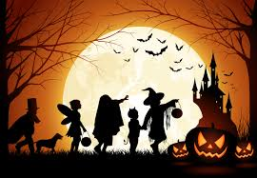
Halloween
Bueno, es octubre, y todos sabemos lo que eso significa: ¡Halloween! Nuestro consejo de estudiantes está planeando algunas actividades divertidas, y hemos acordado permitir que los estudiantes se disfracen (pronto habrá más información sobre los días de las actividades). Mientras compre disfraces, hay algunas pautas importantes a tener en cuenta.

- Como se presentó en las presentaciones del Código de Conducta de Jeffco todos los estudiantes vieron la primera semana de la escuela, por favor recuerde que los estudiantes no pueden traer armas (falsas o de otra manera) a la escuela , ni pueden mostrarlas durante cualquier sincrónica (en vivo) lecciones, incluso si están en casa. Estos incluyen, pero no se limitan a: espadas de plástico, cuchillos, pistolas, hoces, martillos, hachas, sierras, etc.
- Los estudiantes solo pueden usar las mascarillas de salud pública requeridas; todavía no pueden usar ninguna de las máscaras típicas de Halloween que siempre han sido prohibidas en Bell.
- Los sombreros y sudaderas con capucha (que cubren la cabeza) tampoco están permitidos, según la nueva política de seguridad de Jeffco. Es necesario poder identificar a nuestros estudiantes, y como están obligados a usar mascarillas cuando están en la escuela, es muy difícil hacer esa identificación cuando también están usando un sombrero o una sudadera con capucha (para mayor claridad, los estudiantes pueden usar camisas con capucha, pero no pueden poner la capucha sobre sus cabezas).
- Por favor, asegúrese de que todos los disfraces sigan respetando el código de vestimenta de la escuela: nada demasiado corto; tirantes de tanque de al menos dos dedos de ancho; sin pantalones flojos; sin lenguaje o imágenes inapropiadas (esto incluye imágenes de bebidas alcohólicas) en la ropa; y aparte de eso, limpio, cubierto y respetuoso.

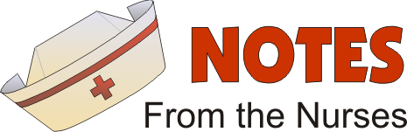
Carta de la Enfermera/o del distrito
Por favor, consulte los siguientes enlaces para obtener información sobre vacunas contra la gripe, vacunas para bebés, bancos de alimentos y otras oportunidades de inmunización, y más.

Shots for Tots and Adolescents [VACUNAS PARA NIÑOS Y ADOLESCENTES]:
Banco de Alimentos y vacunas contra la gripe en Arvada 10/10/2020: español
Horario de la clínica de vacunación contra la gripe de otoño: Inglés

¡Que tengan un buen fin de semana!

